Año 2 Número 31 junio 2017

Contenidos de este número

- Strengthening the Voice for Sustainability: How academic librarians can share resources with stakeholders http://bit.ly/2snmldh

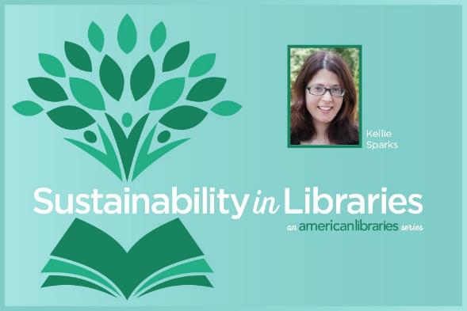

- Boletin Fundación Ciencias de la Documentación
TESTIMONIALES MUJERES LIDERES AMERICA
http://documentalistas.com/cursos/mujereslideres/
En colaboración con miembros del Comité #MujeresLideresAmerica estamos organizando para primeros de Julio un Mooc colaborativo donde mujeres líderes en sus sectores compartirán testimoniales que sirvan de inspiración a niñas y mujeres de las Américas en su camino hacia el empoderamiento y la equidad de género. La matrícula está ya abierta, y es gratuita. Sin duda será una de nuestras actividades más importantes para este año 2017.
TECNOPOLITICA. DISEÑANDO NUEVAS FORMAS DE PARTICIPACION POLITICA
http://documentalistas.com/cursos/tecnopolitica/
Siguiendo con el modelo de los mooc colaborativos gratuitos, informamos que a primeros de Octubre distintos expertos de España e Iberoamérica coordinarán varios módulos sobre Tecnopolítica en un curso online incluido dentro de las actividades del MOU firmado entre la Fundación Ciencias de la Documentación y la Organización de Estados Iberoamericanos (OEA), a través de su Sección de Apoyo a las Instituciones Representativas (SAIR).
LUNES 5/JUNIO INICIAMOS CURSO GENERO Y DERECHOS HUMANOS
http://documentalistas.com/cursos/ddhh-mujeres/
Dando continuidad a las actividades docentes iniciadas en el exitoso curso sobre Redes Sociales y Mujer, el lunes 5/Junio dará inicio este nuevo curso Mooc abierto y gratuito donde sus participantes analizarán cómo la igualdad de género está en el centro mismo de los derechos humanos y los valores de las Naciones Unidas.
AUSPICIAMOS XI CUMBRE MUNDIAL DE COMUNICACION POLITICA
https://documentalistas.org/campus/mod/forum/discuss.php?d=147
Los días 7, 8 y 9 de Junio estaremos en Cartagena de Indias, Colombia, auspiciando La Cumbre Mundial de Comunicación Política. Un evento que genera un espacio de interacción por excelencia de las mejores prácticas de comunicación y marketing político, implicando pluralidad de voces, multiplicidad de ideas e ideologías políticas. 250 conferencistas, más de 2.000 asistentes y 25 países participantes, con objeto de abordar los principales ámbitos de estudio, reflexión y debate en torno a la comunicación.
BECAS CERTIFICACION EN BIG DATA DOCUMENTAL
http://documentalistas.com/cursos/bigdata-documental/
Hasta el 15 de Septiembre hay plazo para solicitar una de las becas ofertadas para realizar el examen de certificación profesional en Big Data Documental que, en su segunda edición, la Fundación CD oferta a profesionales de la información y documentación de España e Iberoamérica.
- La emblemática revista "La Biblioteca" inaugura su cuarta época, en formato digital.

Nueva edición digital de La Biblioteca, la revista fundada por Paul Groussac y rescatada por Borges en la Biblioteca Nacional
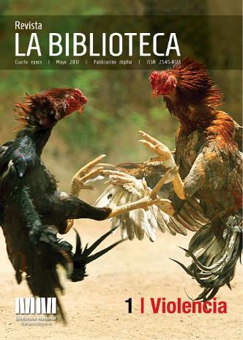
Haciendo click en la imagen, pueden acceder directamente.
La Biblioteca, ideada por Paul Groussac, es una publicación anual que acompañó a la Biblioteca Nacional a lo largo de su historia y se caracterizó desde siempre por su espíritu crítico y aventurero, y la pluralidad de perspectivas que se despliegan en un conjunto de ensayos literarios de autores de todos los tiempos.
En esta oportunidad se lanza el primer número de su cuarta época (el número 16 desde su creación) con el tema central de la violencia, no tratada de manera única, sino en sus múltiples y veladas expresiones: en el lenguaje, el cuerpo, las instituciones, los lazos filiales, en la sexualidad, la moneda, el Estado y la política. Un conjunto de ensayos, poemas, fotografías y narraciones de escritores de las más variadas latitudes y estilos.

Revista La Biblioteca n.º 16. Cuarta época 1: Violencia ya está disponible en el sitio web de la Biblioteca Nacional Mariano Moreno, para leer en línea o bajar a cualquier dispositivo.
?Prensa y Comunicación
Biblioteca Nacional Mariano Moreno
Agüero 2502
tel 5411 4808 6000
internos 1394/1395/1396

- 2017 Gale/LJ Library of the Year: Nashville Public Library, TN
By John N. Berry III on June 6, 2017 3 Comments
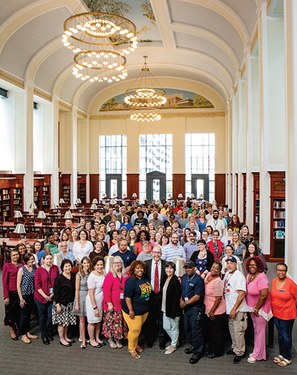
NPL staff in the Main Library’s Grand Reading Room. Photo ©2017 Bob Schatz

Library City
In the scope of its programs, services, and collections; the incredible reach of its efforts in cooperation with other public agencies, departments, and local businesses; and its work to identify and fulfill needs of both the mainstream and marginalized people of Nashville and Davidson County, the Nashville Public Library (NPL), the Gale/LJ 2017 Library of the Year, is a model for the nation and the world.
“NPL is a champion of diversity and inclusiveness and a literacy gladiator,” writes award judge Gina Millsap, director of the Topeka and Shawnee County Public Library, KS, winner of this award in 2016. “Its culturally diverse programs and centers; its openness and hospitality that welcomes everyone, especially people who are marginalized, struggling, new to the community and this country, and its fierce determination to facilitate literacy and learning throughout the community…are inspiring.”

http://lj.libraryjournal.com/2017/06/awards/2017-galelj-library-of-the-year-nashville-public-library-tn/

- Academic Libraries Implement New ILS, IR Developed by CERN
By Matt Enis on May 31, 2017 1 Comment
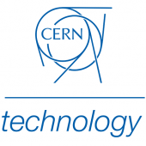Millersville University Library, PA, is implementing an institutional repository (IR) solution developed by TIND, a commercial spinoff of the European Organization for Nuclear Research (CERN). Millersville is the fourth U.S. university library to adopt one of TIND’s solutions. The California Institute of Technology (Caltech) has been using the TIND integrated library system (ILS) for more than a year and a half, and is currently implementing TIND’s research data repository. The University of Minnesota Library recently began running its Agricultural and Applied Economics subject repository, AgEcon Search, on TIND’s hosted platform. And Olin College of Engineering, MA, implemented the TIND ILS last year.
TIND’s suite of solutions was developed with CERN’s open source Invenio Digital Library Framework, created in 2002 to run CERN’s document server, which manages over 1,000,000 bibliographic records. Following its registration in 2013, TIND was launched in 2015 to provide implementation, cloud-based hosting, feature development, and other support services for this portfolio, and the company is promoting them as leaner, less costly alternatives to systems developed by commercial vendors for academic and special libraries.
In addition to the libraries listed above, other adopters include the United Nations, the Max-Planck Institute for Extraterrestrial Physics, the UNESCO International Bureau of Education, and the International Telecommunications Union.

http://lj.libraryjournal.com/2017/05/industry-news/academic-libraries-implement-new-ils-ir-developed-by-cern/

- People First: Making the Commons Real | Editorial
By Rebecca T. Miller on June 2, 2017 Leave a Comment
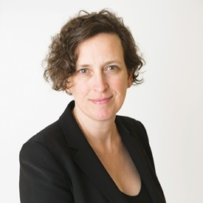
The movement toward more people-centric civic design has a new tool to put to work. Last month, the Gehl Institute released “A Mayor’s Guide to Public Life”—an inspirational document that showcases breakthrough projects large and small and offers perspective on how to drive such development at the local level. Anyone interested in how we all experience the spaces we move through will find this valuable. Libraries are natural partners in this endeavor, and there are many ideas here to consider applying in the places our libraries touch—whether literally or through partnerships.

While presenting a tactical process outline for mayors and their administrations to go ahead on improving public spaces, the guide also offers a challenge. The introduction gets right to the point: “We believe that removing barriers to participation and making it easier for more people to spend time in public spaces is key to creating thriving, democratic cities. It’s a legacy that every mayor should aspire to.”

How? The “Mayor’s Guide” offers what it calls a formula for civic leaders to follow as they approach enhancing the way people engage with their cities and towns: “measure, invite, do, evolve, formalize.” Crucial to the process is seeing how people use a site in the current state first, documenting what they do and where, to understand gaps and opportunities and to inform the case for investment. Then measuring impact down the line.
Walkability is a common theme among the case studies, illustrating the results of implementing this formula, the range of solutions, and their impact on livability. Examples include the “pedestrianization” of New York City’s Times Square and Denver’s pilot to bring foot traffic to a transit corridor with its 16th Street Mall project.

Those are something to study, and so is a park project in Lexington, KY, which epitomizes what can be gained when planners put people first. There, tension over kids playing in a fountain in a city park became transformational when leaders saw the opportunity to improve the park experience for everyone by introducing more places for kids to play, including water features, in a project dubbed “SplashJAM.”

http://lj.libraryjournal.com/2017/06/opinion/editorial/people-first-making-the-commons-real-editorial/

